Практика Рычина С.А.

I. Название практики:
Нейродорожка «Ножки-ладошки» для детей ОВЗ в работе учителя - логопеда.

II. Введение:
С каждым годом детей ОВЗ в нашей стране становится все больше, поэтому учитель - логопед не стоит на месте. А старается применять новые методы, подходы, инструменты. Наука логопедия разрабатывает и внедряет новые формы и инновационные технологии. Они направлены на своевременную диагностику и коррекцию речевых нарушений у дошкольников с ОВЗ. Современная логопедия находится на границе со смежными науками: психологией, медициной, педагогикой. Она использует технологии, позволяющие оптимизировать работу и добиться хороших результатов.
Нейропсихологи утверждают, что нарушение межполушарного взаимодействия является одной из причин недостатков речи, чтения и письма.
Межполушарное взаимодействие – это особый механизм объединения левого и правого полушария в единую интегративную, целостно работающую систему. Развитие межполушарных связей построено на упражнениях и играх, в ходе которых задействованы оба полушария мозга.
Поэтому Нейроупражнения актуальны в работе с детьми с ОВЗ, так как они:
- помогают активировать речевую активность;
- развивают слухоречевое внимание;
- способствуют развитию нейродинамических процессов головного мозга, отвечающих за речь;
- развивают познавательные процессы: внимание, память, мышление;
- поддерживают детскую инициативу.
Регулярное использование нейроупражнений в логопедической работе:
- улучшает состояние физического, психического и эмоционального здоровья;
- повышает интерес к занятиям и положительный эмоциональный настрой;
- активизирует познавательную и мыслительную деятельность;
- способствует профилактике и коррекции нарушений письма и чтения.
Мои занятие направлены для детей ОВЗ дошкольного возраста от 5-7 лет.
Цель предлагаемой практики: способствовать развитию нейродинамических процессов головного мозга, отвечающих за речь ребёнка и слухоречевого внимания детей.
Задачи которые можно решить с помощью Нейродорожки «Ножки-ладошки»:
- развитие межполушарной специализации;
- синхронизация работы полушарий;
- устранение речевых нарушений;
- развитие когнитивных возможностей;
- развитие координации, пространственной ориентировки и крупной моторики;
- воспитание воли ребенка в результате преодоления трудностей;
- воспитание самоконтроля, самоорганизации.
Новизна данной практики состоит в том, что все занятие проходит в движение, а двигательная игра, направленна на развитие межполушарного взаимодействия, что позволяют создать новые нейронные связи и является основой познавательного и речевого развития детей. Кроме того, применение нейроупражнений в коррекционно-развивающей работе повышает работоспособность, улучшает мыслительную деятельность, снижает утомляемость, повышает иммунную систему, улучшает память, внимание, мышление.

III. Содержание:
В своей работе я использую много различных нейроигр и нейроупражнений. Это различные телесно - ориентированные упражнения, которые позволяют через движения тела воздействовать на мозговые структуры, и таким образом, без использования медикаментов воздействовать на дисфункции головного мозга. Но больше всего детям нравится заниматься именно на нейродорожке «Ножки-ладошки». Такой простой инструмент в работе логопеда может принести много пользы.
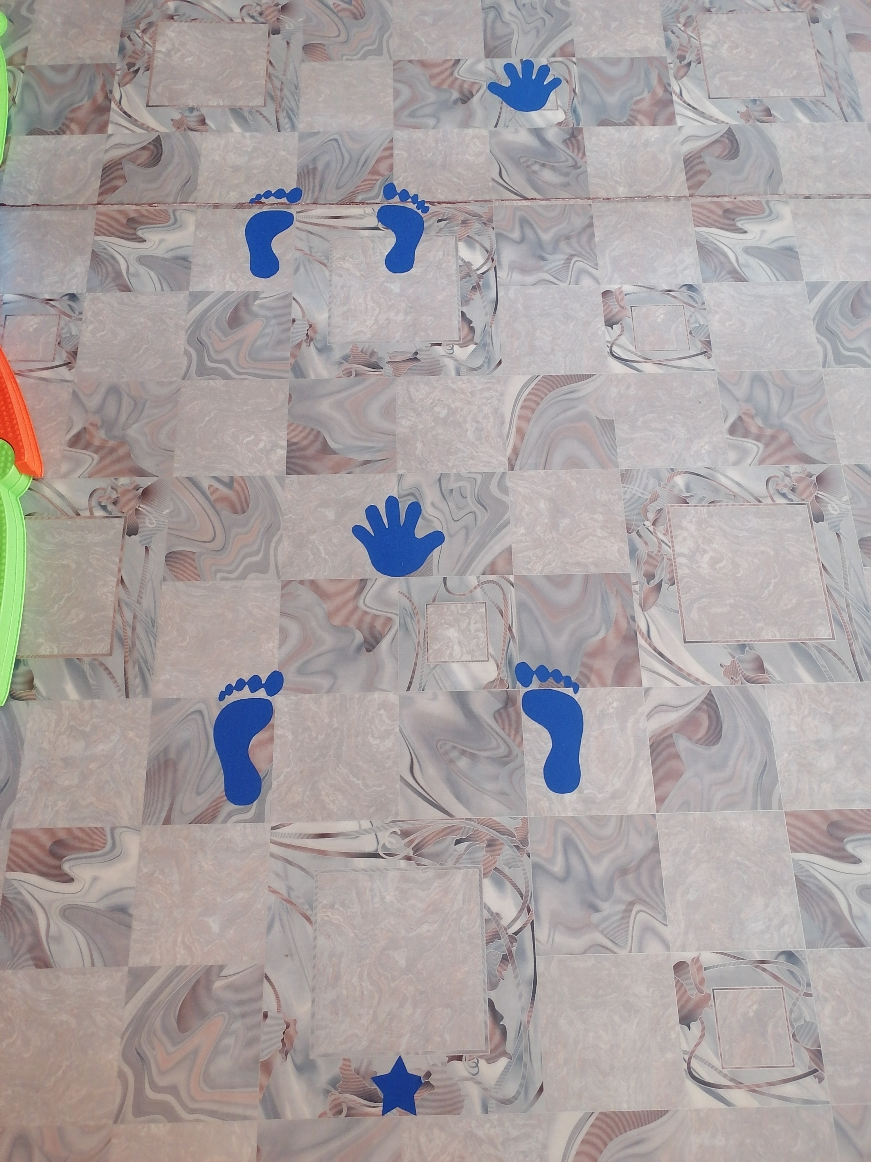
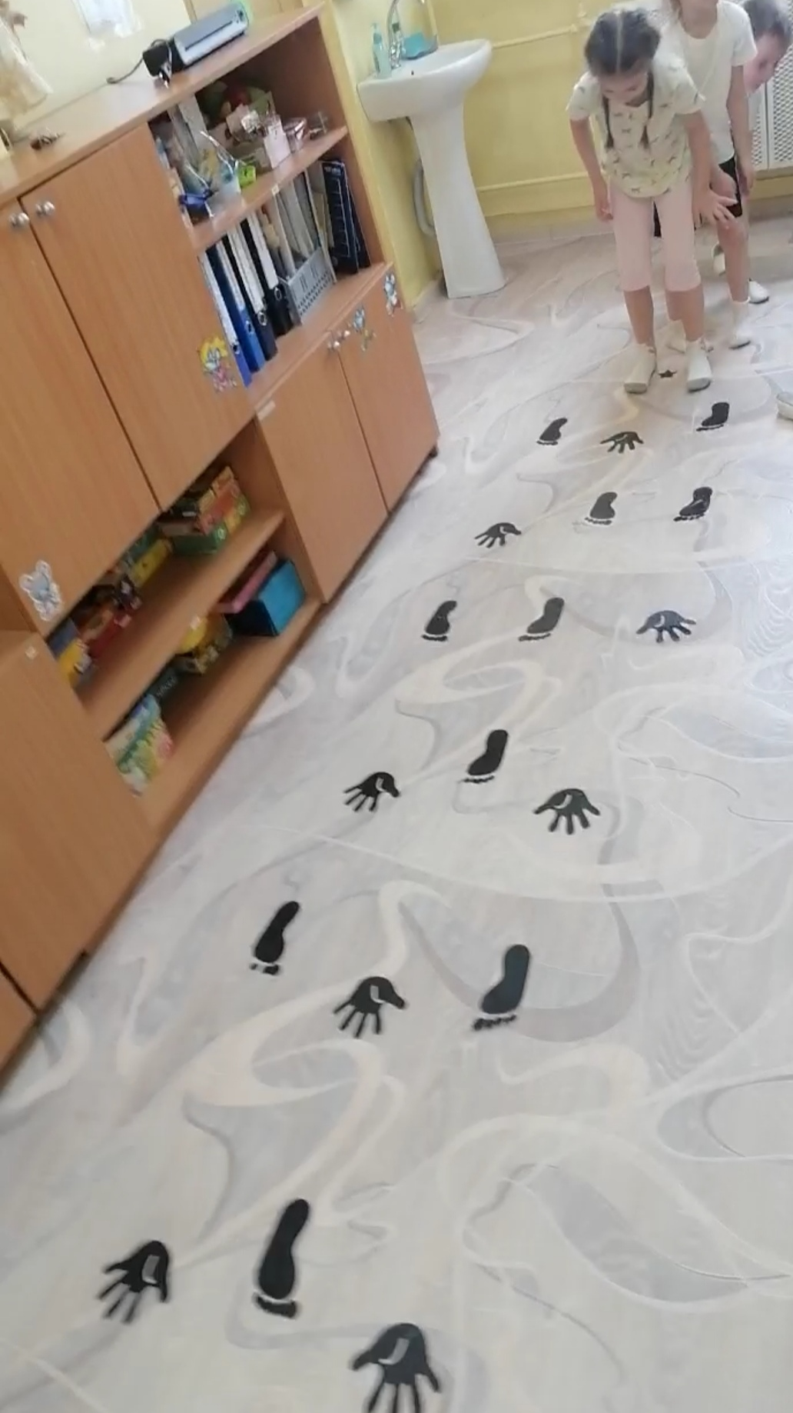

Упражнения, которые я использую с детьми ОВЗ:
- Для начала мы учим с детьми с помощью нейродорожки право, лево. Прыгни и поставь правую ручку, прыгни и поставь левую ручку.
- Развитие крупной моторике при прыжке ребенку нужно попасть не только своей ладошкой в ладошку на полу, но и попасть на следы для ног, (как правило, дети, страдающие нарушениями речевого развития, относятся к категории так называемых «моторно неловких» детей. Это те дети, у которых в разной степени можно наблюдать нарушения крупной моторики.)
- Делаем артикуляционную гимнастику на нейродорожке. Прыгаем и делаем (часики, качали, лошадку, варенье)
Дальше отрабатываем звукопроизношение:
- Упражнение «Тигренок». Рычим как тигр РРР, пока прыгаем по нейродорожке.
- Упражнение «Жук». Жужжим как жук ЖЖЖ, пока прыгаем по нейродорожке.
- Упражнение «Змея». Шипим как змея ШШШ, пока прыгаем по нейродорожке.
- Упражнение «Чайник». Свистим как чайник ССС, пока прыгаем по нейродорожке.
- Упражнение «Теплоход». Издаем гудок теплохода ЛЛЛ, пока прыгаем по нейродорожке.
- Отрабатываем слоги на заданные звуки (РА, РА, ЛЫ, ЛУ и др.) В конце дорожки я всегда кладу картинку. Например: РА, РА. РАКЕТА.
- Отрабатываем звукопроизношение в словах. Ребенку вначале нейродорожки показываю картинку, ребёнок на каждый прыжок называет слово (например, лодка, стол, жаба и т.д.)
- Отрабатываем звукопроизношение в словах на заданный звук. Мы с ребенком заучиваем короткую чистоговорку. Каждый раз, когда ребенок доходит до конца «Нейродорожки» проговаривает ее.
- Учим цифры. Цифры раскладываются между ладошками и ступнями.
- Учим звуки. Так же раскладываем звуки между ступней и ладошек и в конце дорожки картинку на этот звук (например: звук А, картинка аист).
- Учим цвета и фигуры по той же схеме что звуки и цифры.
Преимущество использования нейродорожки: дети все выполняю в игровой форме, обучение проходит быстро и легко, дети не устают на занятие, что не мало важно именно для детей ОВЗ с быстрой утомляемостью. Автоматизация звуков в сочетании с двигательной активностью, а не статичное выполнение заданий только за столом, формирование партнерского взаимодействия между ребенком и педагогом. Ребенок на занятиях сам проявляет инициативу, что не мало важно для результата.
Нейродорожку я использую в работе с детьми на индивидуальных и подгрупповых занятиях, в режимных моментах: автоматизируем и дифференцируем звуки, обогащаем словарный запас, совершенствуем грамматический строй, слоговую структуру речи, развиваем память, внимание, мышление, улучшаем физические показатели.
Нейродорожка «Ножки-ладошки» волшебная дорожка, которая раскрывает супер возможности каждого ребенка. Волшебную дорожку можно использовать для детей всех возрастных групп, а так же взрослыми всех возрастов. Так же я приглашаю родителей, чтобы они на себе могли использовать данную методику волшебной дорожки. Для детей подобная методика полностью безопасна, не вызывает никаких нежелательных проявлений. При правильном и квалифицированном подходе удается достичь высоких результатов.

IV. Результаты апробации практики:
Для определения уровня развития высших психических функций мною было проведено обследование троих детей ОВЗ на логопункте, дети в возрасте от 5до 7 лет.

Сентябрь 2023
Уровень развития | Ребенок ЗПР | Ребенок ТНР | Ребенок РАС
Высокий
Средний |  | 1
Ниже среднего
Низкий | 1 |  | 1

Май 2024
Уровень развития | Ребенок ЗПР | Ребенок ТНР | Ребенок РАС
Высокий |  | 1
Средний | 1 |  | 1
Ниже среднего
Низкий

Проанализировав результаты диагностики, мне удалось сделать следующий вывод. Внимание детей с ОВЗ характеризуется неустойчивостью, отмечаются периодические его колебания, неравномерная работоспособность. Очевидна недостаточная целенаправленность деятельности, могут наблюдаться и проявления инертности. У детей ограничен объем памяти и снижено опосредованное запоминание.
Характерна неточность воспроизведения и быстрая потеря информации. Отмечается своеобразие развития мыслительной деятельности: отставание отмечается на уровне наглядных форм мышления, возникают трудности в формировании сферы образов – представлений. К старшему дошкольному возрасту дети не выделяют признаков при обобщении, затрудняются при сравнении предметов, производят сравнение по случайным признакам, уровне импрессивной речи отмечаются трудности в понимании сложных, многоступенчатых инструкций, затруднён процесс восприятия и осмысления рассказов.
Результаты проведенной мною работы показали, что применение нейродорожки «Ножки-ладошки» благоприятно сказывается на развитии интеллектуальных возможностей детей, а также в целом на коррекционно-развивающем процессе дошкольников. В результате включения педагогами нейродорожки в интегрированные виды деятельности детей, были скорректированы многие психоэмоциональные процессы.
Нейродорожка проста в выполнении. Она благоприятно влияет на эмоциональный настрой ребенка, на выполнения заданий педагога. Такую нейродорожку можно сделать дома и использовать в домашних условиях.
В результате проведённой работы было получено много положительных отзывов от родителей, которые посещали родительский клуб, обучались сами, повышали свою родительскую компетентность, и применяли свои знания по развитию своих детей непосредственно дома.
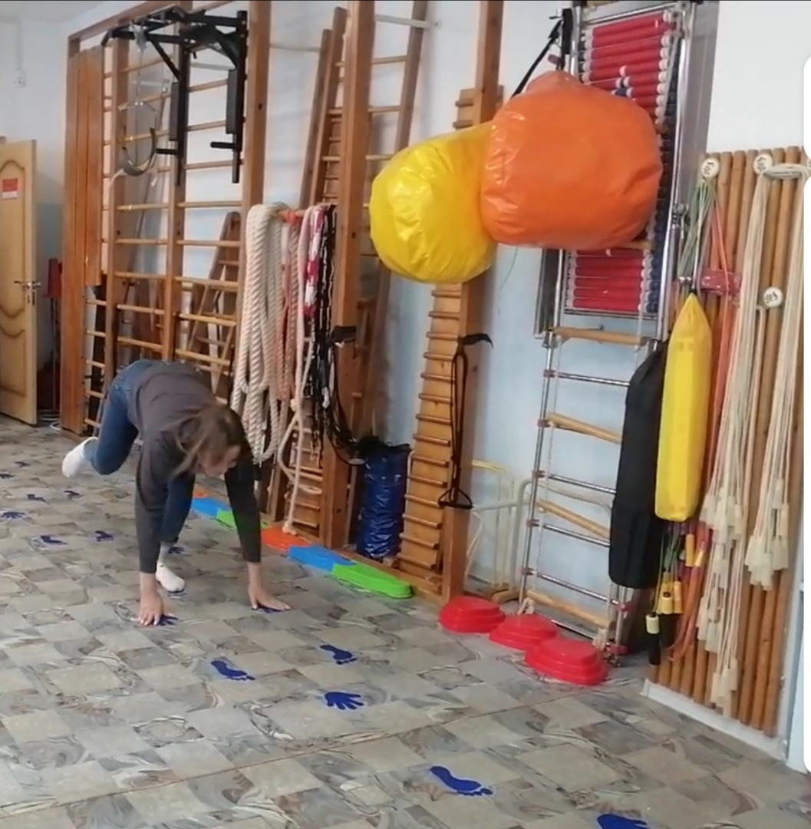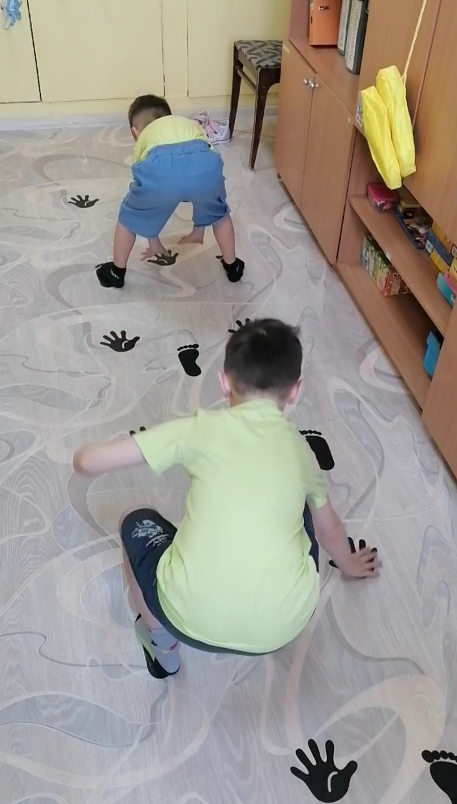

Рекомендуя нейродорожку «Ножки-ладошки» педагогам ДОО, следует отметить, что регулярное использование нейродорожки в логопедической работе оказывает положительное влияние на коррекционный процесс обучения, развитие интеллекта и улучшает состояние физического, психического, эмоционального здоровья и социальной адаптации детей, снижает утомляемость, повышает способность к произвольному контролю, что в свою очередь, способствует коррекции недостатков развития дошкольников с общим недоразвитием речи.

